Всероссийский конкурс «Творческий воспитатель - 2022».

Муниципальное бюджетное общеобразовательное учреждение
«Центр образования №19»

Тема: «Мини – музей образовательного учреждения – одно из средств ознакомления дошкольников с малой Родиной»
Цель данной работы - поделиться материалами по ознакомлению детей 6-7 лет с малой Родиной, апробированными в процессе реализации регионального проекта «Современные дети» (модуль «Родной край глазами детей») средствами мини – музея, созданного в дошкольном подразделении МБОУ «ЦО №19».
С 1 января 2014 года вступил в силу приказ Министерства образования и науки Российской Федерации от 17 октября 2013 г. N 1155 «Об утверждении федерального государственного образовательного стандарта дошкольного образования».
Назначение регионального компонента в ФГОС ДО - защита и развитие региональных особенностей; сохранение единого образовательного пространства России; обеспечение прав подрастающего поколения на доступное образование; вооружение дошкольников системой знаний о регионе, своей малой Родине.
Содержание регионального компонента образования призвано способствовать формированию у дошкольников духовно-нравственных ориентаций, развитию их творческого потенциала, толерантности в условиях современного мира.
Идея воспитания патриотизма и гражданственности имеет в настоящее время государственное значение, что предопределило принятие указа Президента Российской Федерации «О совершенствовании государственной политики в области патриотического воспитания».
В соответствии с Федеральным государственным образовательным стандартом дошкольного образования патриотическое воспитание у дошкольников является одной из основных задач образовательной области «Социально-коммуникативное развитие» и «Познавательное развитие».
Дошкольное детство - важный этап нравственно - патриотического воспитания ребенка. Именно в эти годы ребенок накапливает представления о малой Родине, у него формируется чувство сопричастности к культурному наследию своего народа, уважение к своей нации и т.п.
Цель работы: воспитание у дошкольников любви к малой Родине; содействие развитию нравственно-патриотической компетентности педагогов и родителей (законных представителей) воспитанников, используя возможности мини – музея образовательного учреждения.
В условиях дошкольного учреждения невозможно в полной мере создать музейную экспозицию, отвечающую требованиям музейного дела, поэтому актуальным будет создать мини – музей.
Центральным звеном в макросреде нашего учреждения является мини – музей «Русское наследие» как одно из средств ознакомления дошкольников с малой Родиной, реализации программы дополнительного образования «Современные дети»; создан на основе краеведения. Основу музея, то есть его коллекции, его музейное собрание составляют изделия местного края, и концепция музея исходила от того как название связано с историей края - «Русское наследие».
Содержит:
- методический и демонстрационный материал;
- репродукции художников;
- малые скульптурные формы;
- стилизованные образцы предметов русского народного прикладного искусства (Филимоново, Дымка, Жостово, Гжель, Полхов-Майдан и др.);
- тематическая выставка «Тула – самоварная»;
- тематическая выставка «Тула – оружейная».
Оформлена и оборудована Творческая мастерская «Любота», расположенная в одном из холлов для популяризации народного творчества и творчества воспитанников, обучающихся в кружках художественно-эстетической направленности.
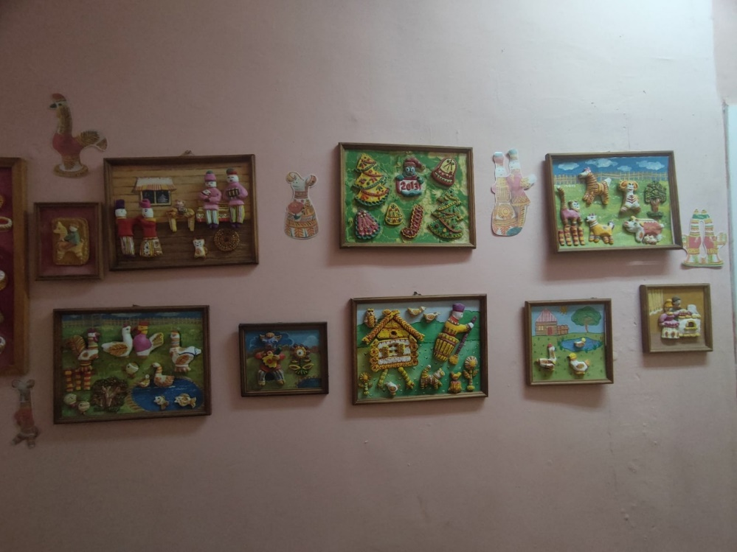
Представлена экспозициями:
- настенное панно «Филимоновская сторонка», выполненных в технике «соленого теста»

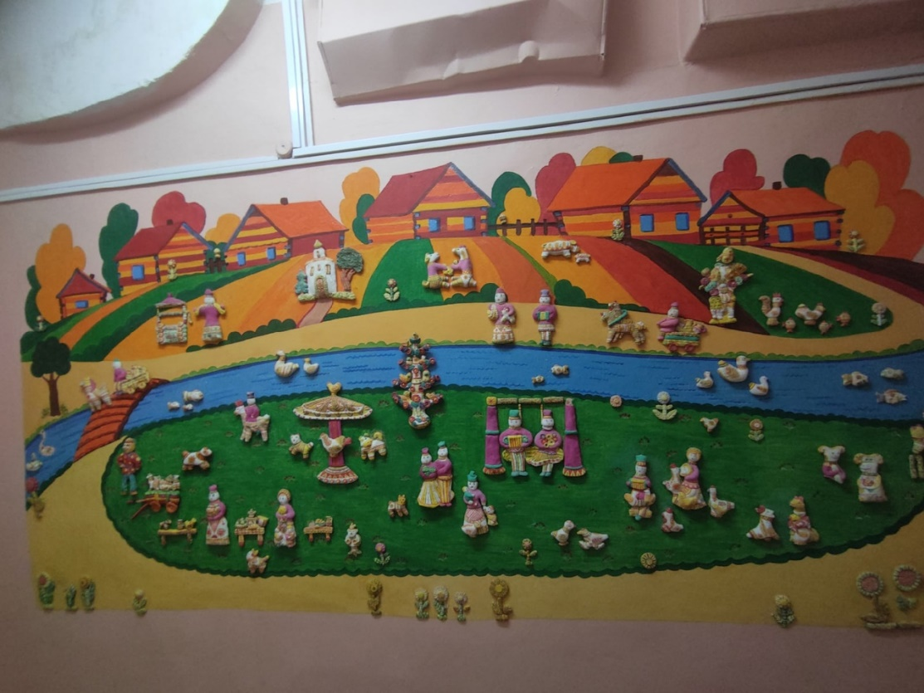

- выставка творческих работ участников образовательного процесса по мотивам филимоновской игрушки;
- эстампы на тему филимоновских игрушек.
Дополнена банерами:

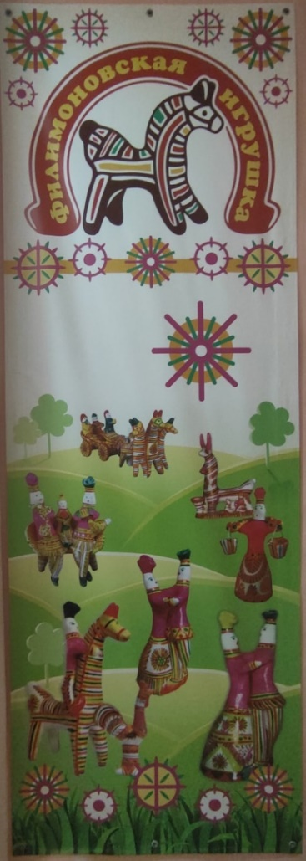

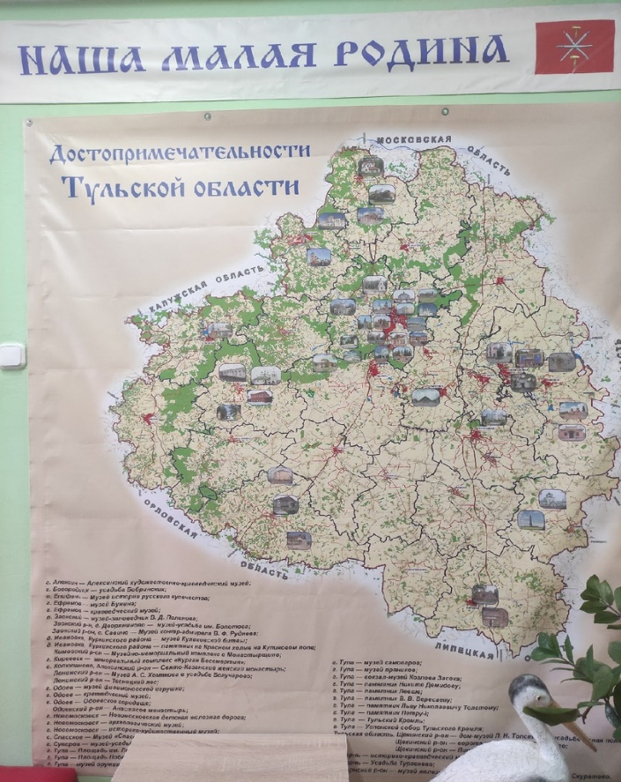
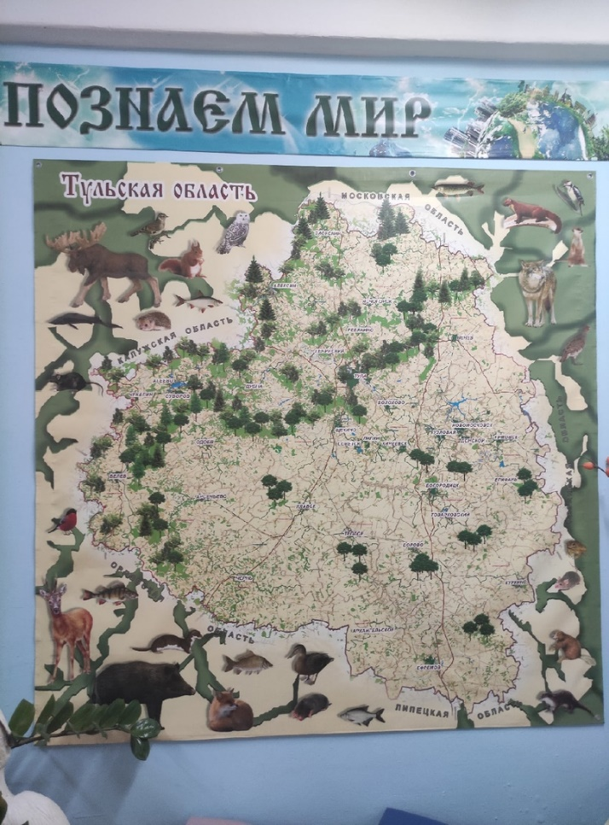

Тематическая зона «Край наш Тульский» позволяет оказывать дополнительную образовательную услугу с использованием картинной галереи памятных мест Тульского края, изделий тульских мастеров, которые представлены банерами «Наш любимый город», «Самоварная», «Гармонная», «Оружейная», «Пряничная».

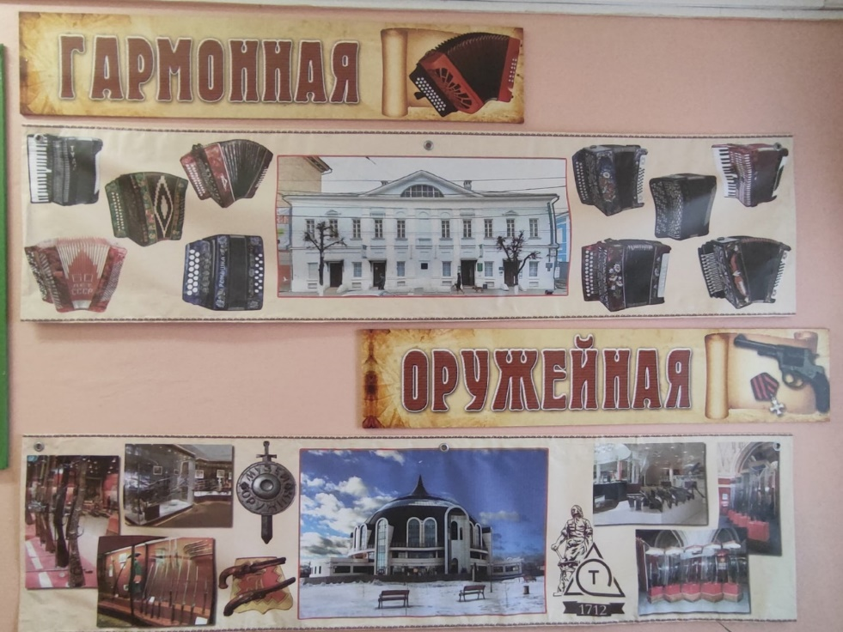

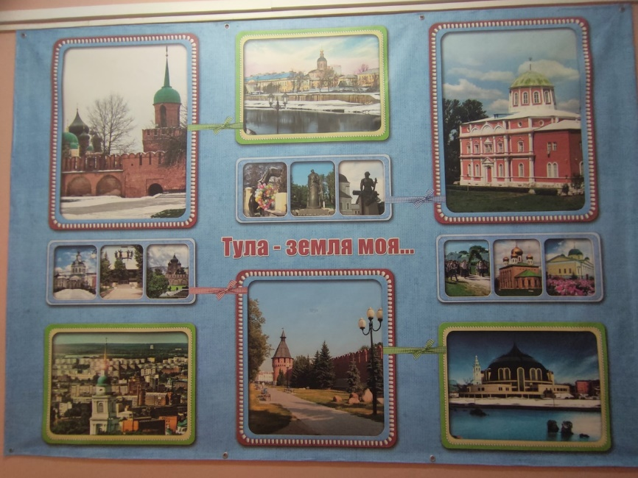
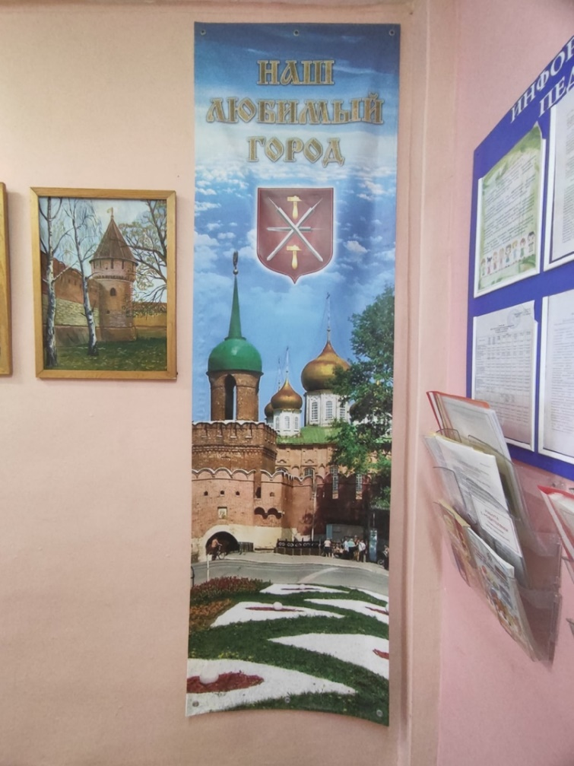

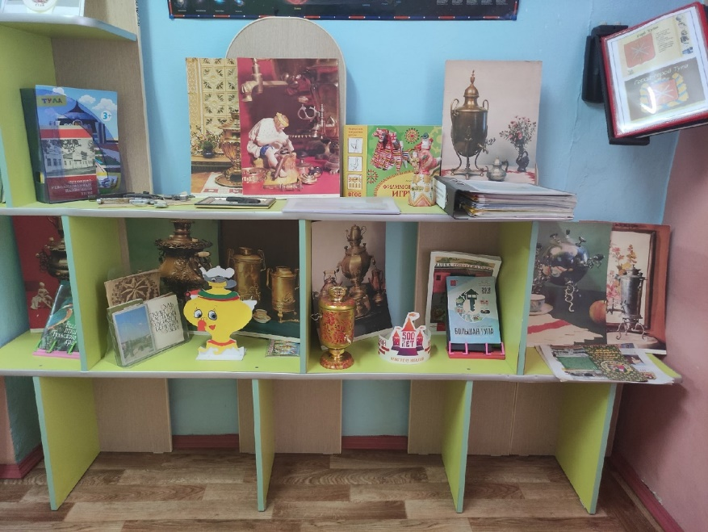

Использование экспонатов такого музея позволяет ребенку выйти за круг явлений, недоступных ему для непосредственного наблюдения, и показать то, что удалено территориально или просто невидимо ему.
Расширяется образовательное пространство учреждения, что позволяет повысить развивающий эффект.
Работа в музее увлекает детей, она естественно стимулирует их творческую мысль, укрепляет и развивает познавательные интересы детей о Тульском крае.
Кроме того, мини – музей можно посещать каждый день, самому менять и трогать экспонаты руками, пополнять его вместе с родителями.
Мини – музей – это результат совместных усилий воспитателя, ребенка, родителя.
Экспонаты музея представляют собой предметы быта, деревенскую утварь, одежду, орудия труда. Кухонная утварь, рукоделие, изделия Тульских мастеров заняли достойное место в нашем музее.
Радуют глаз образцы народного прикладного искусства: филимоновская и дымковская игрушка, гжель, хохлома, народная игрушка. Эта выставка действует постоянно.
Особое внимание посетителей привлекают куклы в русских национальных костюмах – наша Тульская!

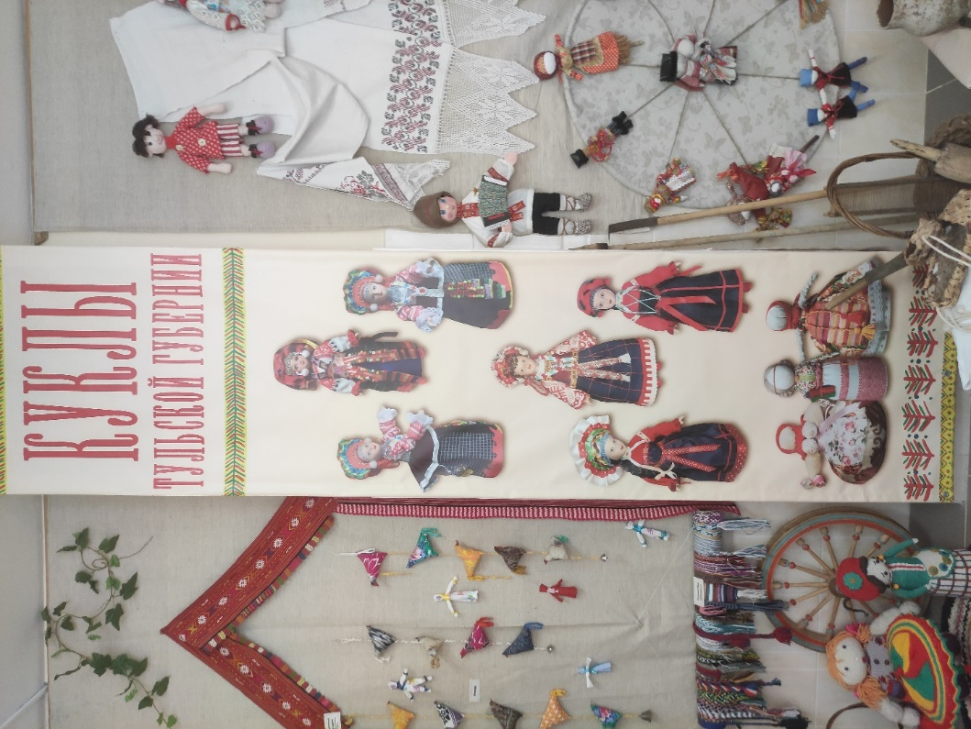

Остальные экспонаты можно посмотреть на фото 2,3,4,5

Фото 2

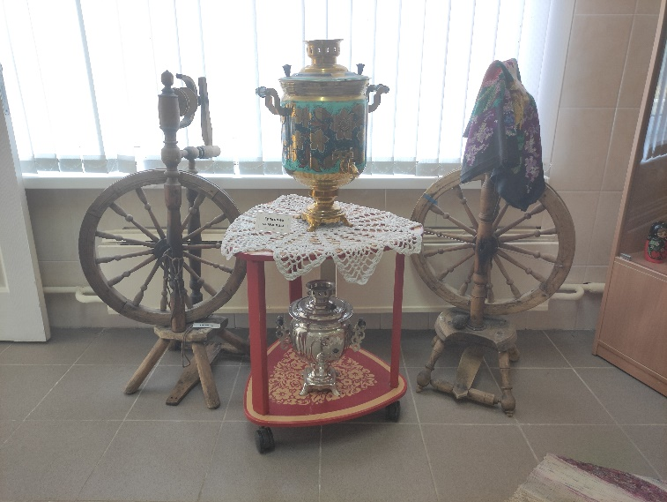

Фото 3
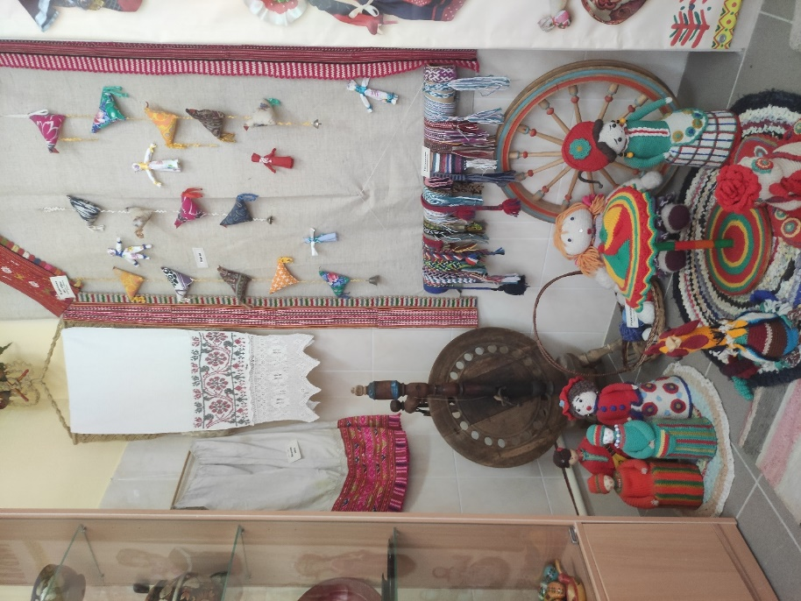

Фото 4
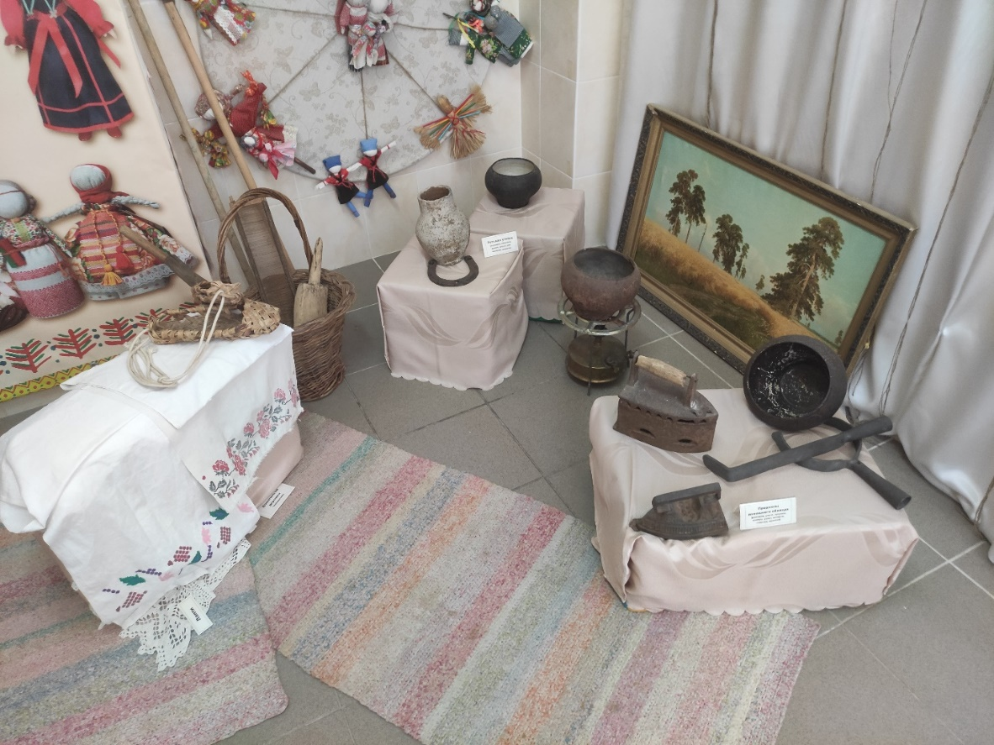

Фото 5

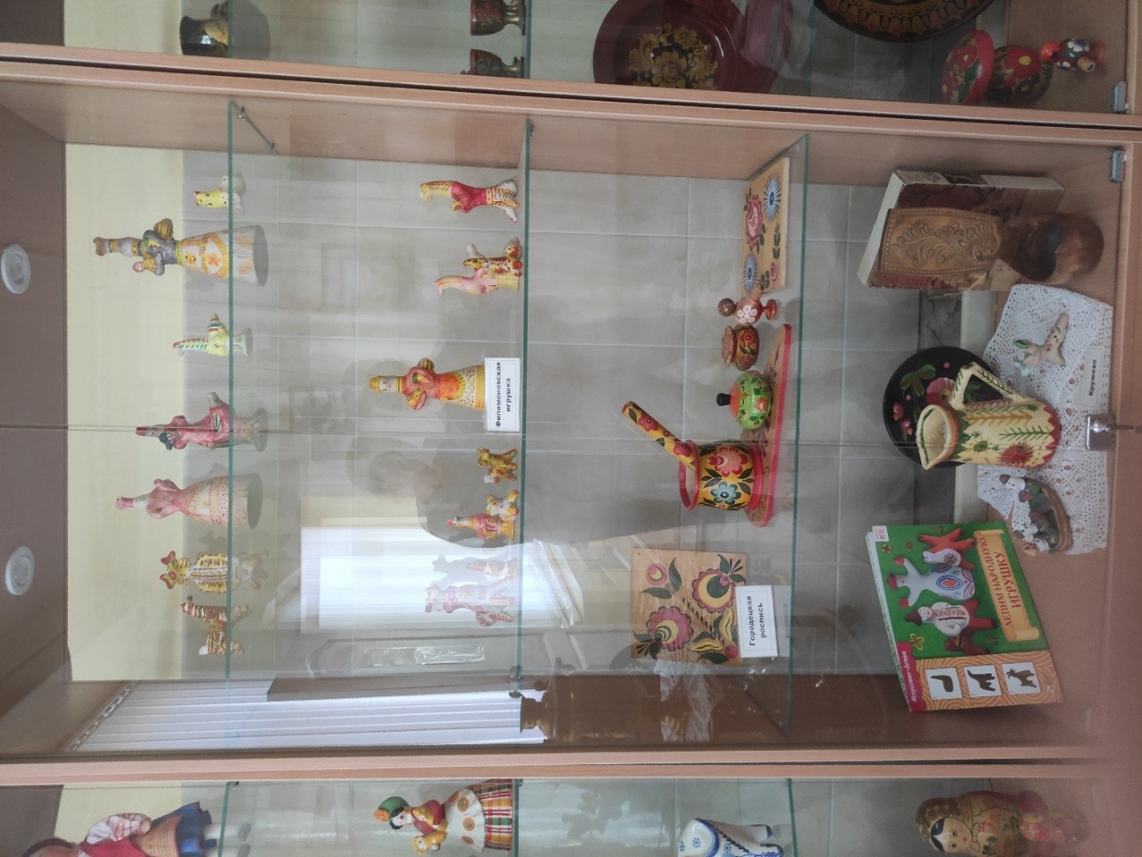

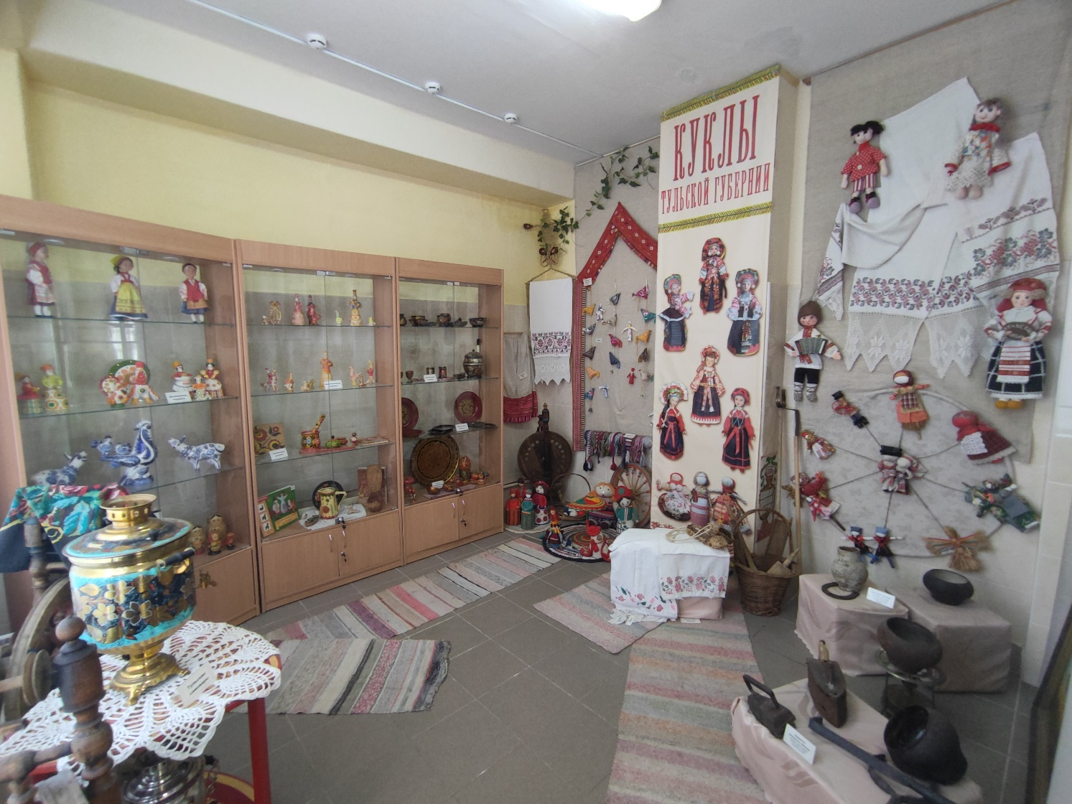

Таким образом, мини – музей образовательного учреждения является одним из средств ознакомления дошкольников с малой Родиной, воспитания патриотических чувств у всех участников образовательного процесса, а также позволяет реализовывать основную образовательную программу дошкольного образования.
Список литературы.
1. Конвенция о правах ребенка. Принята резолюцией 44/25 Генеральной Ассамблеи от 20 ноября 1989 года. ООН 1990.
2. Федеральный закон от 29 декабря 2012 г. № 273-ФЗ (ред. от 31.12.2014, с изм. от 02.05.2015) «Об образовании в Российской Федерации».
3. Федеральный закон 24 июля 1998 г. № 124-ФЗ «Об основных гарантиях прав ребенка в Российской Федерации».
4. Распоряжение Правительства Российской Федерации от 4 сентября 2014 г. № 1726-р о Концепции дополнительного образования детей.
5. Распоряжение Правительства Российской Федерации от 29 мая 2015 г. № 996-р о Стратегии развития воспитания до 2025 г.
6. Постановления Главного государственного санитарного врача Российской Федерации от 28.09.2020 №28 «Об утверждении санитарных правил СП 2.4.3648 – 20 «Санитарно – эпидемиологические требования к организациям воспитания и обучения, отдыха и оздоровления детей и молодежи», от 28.01.2021 №2 «Об утверждении санитарных правил и норм СанПиН 1.2.3685-21 «Гигиенические нормативы и требования к обеспечению безопасности и (или) безвредности для человека факторов среды обитания».
7. Приказ Министерства образования и науки Российской Федерации от 17 октября 2013г. № 1155 «Об утверждении федерального государственного образовательного стандарта дошкольного образования» (зарегистрирован Минюстом России 14 ноября 2013г., регистрационный № 30384).
8. Приказ Министерства образования и науки Российской Федерации от 6 октября 2009 г. № 373 (ред. от 29.12.2014) «Об утверждении и введении в действие федерального государственного образовательного стандарта начального общего образования»
9.«От рождения до школы» под ред. Н.Е.Вераксы, Т.С.Комаровой, М.А.Васильевой (2014 г.-М.:МОЗАИКА-СИНТЕЗ).
10.Князева О.В., Маханева М.Д. «Приобщение детей к истокам русской народной культуры».
11. Л.Д. Морозова, «Педагогическое проектирование в ДОУ: от теории к практике». 13. Тихонова А. С. , «Тульский самовар», Тула. Приокское книжное издательство, 1989.
12.«Воспитание ребенка в русских традициях», Л.В.Соколова, А.Ф.Некрылова, Москва, «Айрис-Пресс», 2003.
13. Большакова Л.И. Воспитание у детей любви к родному краю // Детство. Отрочество. Юность. 2014. № 5/6. С. 1–6.
14.Бочарова Н.И. Организация краеведо-туристской деятельности старших дошкольников: Методические рекомендации. М., 1992.
15.Горлова Н.А. Современные дошкольники: какие они // Электронный журнал «Обруч.ru» URL: http://www.obruch.ru/node/825
16.Земскова-Названова Л.И. Люби и знай родной свой край: занятия по краеведению с малышами. М., 2006.
17.Комарова Н.Г., Грибова Л.Ф. «С чего начинается Родина…» // Управление ДОУ. 2002. № 6.
18.Юные туристы-краеведы. М., 2004.
19.Дмитриева Л. П. Создание экспозиции школьного музея. Методическое пособие, - Казань, 2000.
20.Байдина Е.А. Мини-музей в ДОУ как средство патриотического воспитания» //Справочник старшего воспитателя. – 2013. - № 2. - С. 32-37.
21.Белова Т. С. Музейная педагогика и изобразительная деятельность в детском саду. Интегрированные занятия / Т. С. Белова, Т. С. Комарова. – М.: Мысль, 2005. – 258с.
22.Виниченко В. В. Ребенок в пространстве музея / Дошкольное воспитание. – 2003. № 5. – 68с.
23.Михеева Л. В. Воспитание детей на традициях народной культуры / Молодой ученый. – 2016. – №23.2. – 95с.
24.Рыжова Н. А. Мини-музей в детском саду / Н. А. Рыжова, Л. В. Логинова, А. И. Данюкова. – М.: Просвещение, 2008. – 265с.
25.Столяров Б.А. Музейно-педагогическая программа «Здравствуй, музей!». / Художественный музей в образовательном процессе. –Спб.: Питер, 2009. – 16с.

